需求登记单
项目名称 |  | 绍兴市公共资源交易中心软件服务项目
需求编号 |  |  |  | 登记人员 |  | 夏斌
需  求  1 | 需求名称 | 资格预审文件流程 |  | 是否有原型图（另附） |  | 否
需  求  1 | 涉及模块 | 资格预审文件
需  求  1 | 涉及页面 | 资格预审文件
需  求  1 | 需求描述（以文字清晰叙述需求详细内容）：
需  求  1 | - 资审文件（新老系统交互），审批流程：资审文件提交—招标办审核备案（赵夫国、查伟敏、沈巍、 梁旭峰、何烨、王科1等）—政务办审核（裘建达、史军、 王科2）—内审（业务处综合意见 ：史军、裘建达 督查处综合意见 ：屠炜 ；中心分管副主任意见 ：周国强；业务处分管领导意见：王群），招标办使用角色控制审核人员。  备注：流程按照现有招标文件的交互流程，可以复制过来。  2、会员端如下图新增菜单【资审文件领取】，领取页面功能与【招标文件领取】一致，除页面涉及招标文件字样改成资审文件。目前标准版已经能满足  备注：制作资审文件同时，还可以新增制作招标文件（招标项目申请后允许挑选标段制作招标文件，现有的招标文件制作已可以满足，此点已满足不要改动）。
需  求  1 | 页面或原型截图（在截图中用红框及文字标注需要修改的内容）：
需  求  1 | 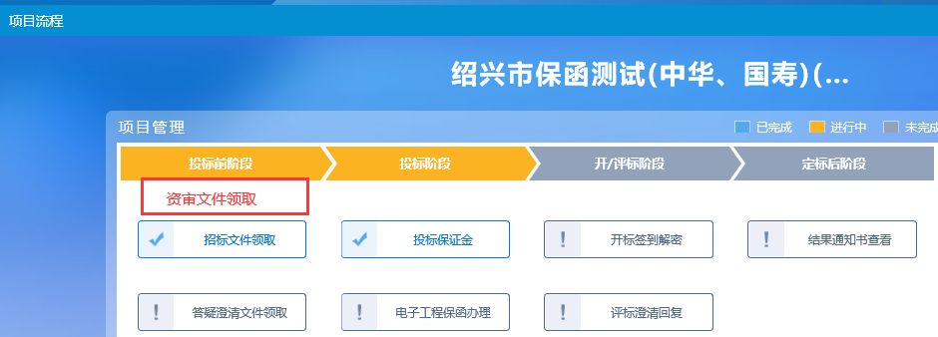  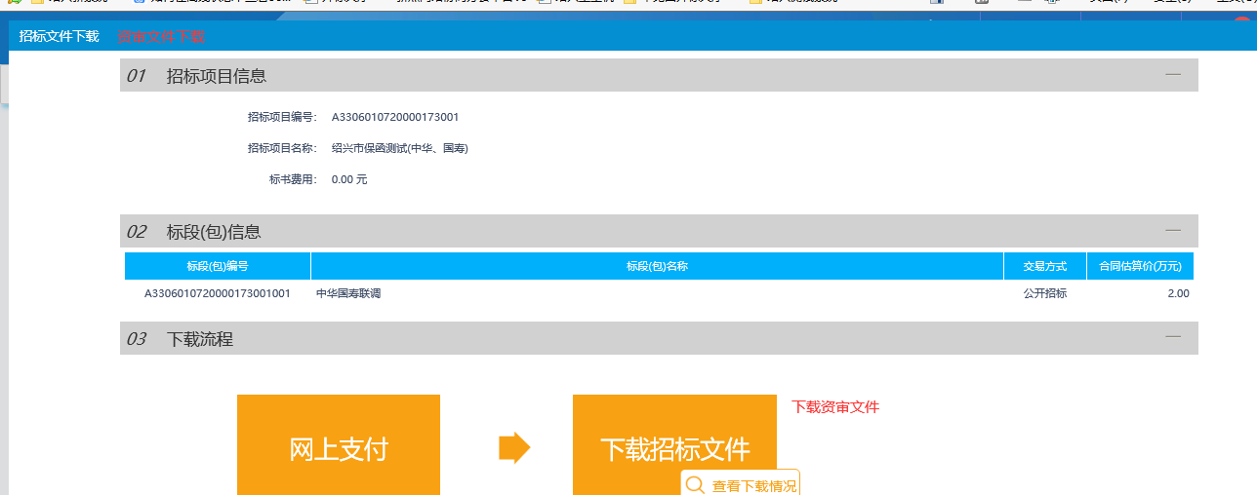  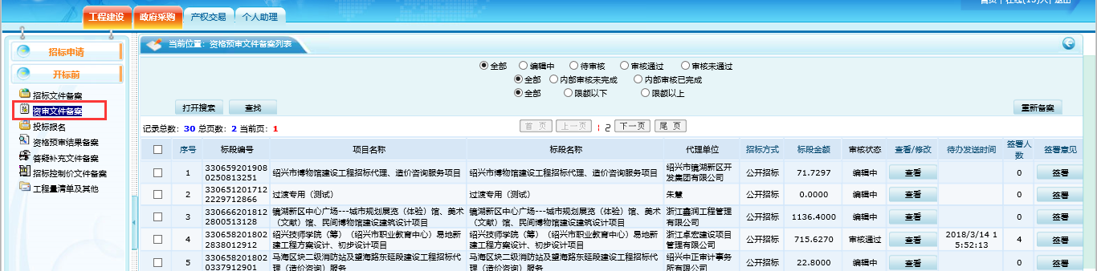
需  求  1 | 业务流程：
需  求  1 | 前置条件及对其他模块影响：
需  求  1 | 重要业务说明及风险：
需求提出人员 |  | 何处 | 领导签字
优先级 |  | 高 | 确认日期 |  | 2020-08-6

